**ГЕОДИНАМИЧЕСКАЯ АКТИВНОСТЬ ЛИТОСФЕРЫ,**

**ЕЕ ИНТЕГРАЛЬНАЯ ОЦЕНКА И СВЯЗЬ С СЕЙСМИЧНОСТЬЮ[1]\***

Распределение современных сейсмоактивных зон и их потенциальная сейсмичность тесно связаны со строением и физическим состоянием литосферы, которые в существенной степени определяются ее геодинамической активностью.

Связь строения литосферы с сейсмичностью рассматривалась в работах Н.К. Булина [4], В.И. Кнауфа [11], В.К. Кучая [15], П.Н. Николаева [18], Ю.К. Щукина [30] и многих других исследователей. В некоторых районах намечаются устойчивая корреляция высокой сейсмичности с прочностными характеристиками массивов горных пород, тенденция приуроченности сильных землетрясений к лейкократовым разновидностям гранитогнейсового основания и др. Известны исследования о связи сейсмоактивности с рельефом границы *М*, с волноводами в коре и литосфере, с данными о мощности верхнего магнитоактивного слоя, с тепловым потоком и другими геофизическими характеристиками и полями. Нет определенной закономерности в распределении глубин очагов землетрясений по разрезу литосферы в зависимости от геотектонического режима и положения в нем сейсмического пояса. Так, на Памире и Гиндукуше сейсмичен весь разрез литосферы, в Карпатах — преимущественно верхняя мантия, на Кавказе и Тянь-Шане — кора [22].

А.А. Никонов [19] наметил связь между магнитудой и интервалами времени подготовки сильного сейсмического события. Чем длительнее период затишья, тем сильнее событие и, видимо, больше зона сейсмической активности. Миграция же и последовательность событий вдоль разлома не подчиняются как будто явным закономерностям. Соотношения не в равной мере устойчивы, и теснота их связи изменяется при переходе от одной сейсмической зоны к другой. Несомненной всегда и везде выступает связь сильных сейсмических событий с крупными активными разломами.

Большинство геолого-геофизических факторов, с которыми делаются попытки коррелировать сейсмичность, являются консервативными в том плане, что в отличие от некоторых сейсмических показателей изменяются чрезвычайно медленно. Показатели, выражающие сейсмическую активность, являются в масштабе геологического времени мгновенными характеристиками. Медленно изменяется во времени, практически синхронно со сменой тектонических режимов, граница сейсмической зоны, тоже консервативный фактор в плане. Действительно, положение сейсмических зон всегда хорошо согласуется с областями проявления определенного геодинамического режима. Здесь ничего нового и неожиданного нет. А как сравнить другие показатели, и в праве ли мы это сделать?

Геодинамический режим отражает комплекс процессов длительного действия, которые запечатляются в структуре литосферы, отражаются в строении физических полей на ее поверхности и поддаются непосредственному геолого-геофизическому изучению. Мгновенная по времени нашего наблюдения сейсмическая активность — лишь одна из сторон геодинамической активности, проявление которой более длительно и связано с широким комплексом процессов.

Были поставлены задачи: 1) выразить комплекс признаков, которые характеризуют геодинамическую активность литосферы, через интегральный показатель; 2) оценить долю участия в нем сейсмичности и ее общие закономерности под этим углом зрения.

Геодинамика литосферы — понятие, подразумевающее одновременное действие сложной многокомпонентной системы во времени и пространстве. Геодинамическая активность литосферы — синхронное проявление на поверхности Земли в повышенных от среднего уровня значениях основных геотектонических факторов: скоростей и амплитуд движений тепловых потоков, магматических процессов и сейсмичности, свидетельствующих о большой мощности определяющих их энергетических источников. Проявление отдельных факторов может носить дискретный характер. Шестым фактором является мощность литосферы.

Названные факторы взяты в основу интегрального показателя геодинамической активности литосферы. Они отражают активность по ее непосредственному проявлению на поверхности Земли, т.е. через структуры, физические поля и процессы.

Прежде чем говорить о признаках, сформулируем методические требования к ним. Мы использовали с несущественной редакцией свойства признаков, которыми руководствовались В.В. Белоусов и Н.И. Павленкова [2] при выборе критериев для классификации коры. Признаки, положенные в основу для характеристики геодинамики литосферы, должны удовлетворять следующим требованиям: 1) устойчиво характеризовать достаточно крупные области и изменяться при переходе от одной геодинамической зоны к другой; 2) обладать количественной определенностью и достоверно устанавливаться из наблюдений без применения априорных представлений о модели среды; 3) быть связанными с определенной геодинамической ситуацией, коррелироваться или находиться в согласии с другими признаками, типичными для данной обстановки; 4) не являться данными единичных, индивидуальных наблюдений, т.е. случайными величинами.

В зависимости от периода времени, для которого характеризуется геодинамическая обстановка, ведущие признаки могут меняться. Для характеристики геодинамической обстановки в кайнозое ведущими из признаков являются: амплитуды вертикальных и горизонтальных движений коры, мощность литосферы, сейсмический потенциал, плотность теплового потока, интенсивность вулканической деятельности.

Естественно, данных, собранных только на поверхности Земли, мало для характеристики ее глубинной структуры. К сожалению, пока от подобного способа косвенного анализа глубинных процессов никуда не уйти, хотя очевидно, что характеристика геодинамики литосферы может быть дана при прямой фиксации большинства данных по ее объему (или нескольким сечениям).

Несколько подробнее рассмотрим содержание некоторых из перечисленных ведущих признаков для характеристики геодинамики литосферы в кайнозое. Основным ведущим признаком являются крупные геологические структуры и порождающие их движения или, другими словами, площади и объемы масс, вовлеченные в движение. Именно этот показатель через кинематику движений наиболее быстро и отчетливо отражает происходящие на глубинах перемещения масс.

Со структурами и движениями материала генетически связаны два других показателя: толщина (мощность) литосферы и сейсмический потенциал. Действительно, установлено и хорошо известно, что между толщиной деформируемого тела (пласта) и размерами развивающихся в нем структур имеется определенная связь и наоборот — зоны динамического влияния структур зависят от толщины деформируемого тела, в котором они развиваются. Таким образом, можно уверенно утверждать, что по неотектоническим структурам на поверхности Земли с поперечником, соизмеримым с мощностью литосферы, но не менее 50—70 км, можно приближенно оценивать мощности слоев литосферы, вовлеченных в деформацию, и, следовательно, тектоническую активность соответствующего по толщине уровня литосферы.

Значение мощности литосферы дает возможность судить о потенциальных резервах территории к тектонической активизации. Как правило, существует обратная зависимость между мощностью литосферы и тектонической активностью. Исключением являются районы коллизии литосферных плит, где из-за подвига литосферы мощности “удваиваются”. По мощности литосферы можно ориентировочно определить возраст ее формирования [7], а через него и приблизительную мощность астеносферы [17].

С деформацией литосферы в целом, особенно с ее верхней “хрупкой” частью, связана и сейсмическая активность. Она практически немедленно информирует нас об образовании в глубинах литосферы деструктивной области (очага землетрясения) как результата деформаций определенного объема литосферных масс и резких подвижек в нем, которые мы фиксируем на поверхности. Магнитуда землетрясения при прочих равных условиях пропорциональна скорости деформирования, области накопления напряжений, мощности деформируемого слоя, размеру структур и некоторым другим параметрам, в частности глубине очага. Важно, что потенциальная магнитуда землетрясений пропорциональна ведущим тектоническим процессам в литосфере. Поэтому величину магнитуды, или сейсмический потенциал, можно рассматривать в качестве одной из комплексных физических характеристик геодинамической активности литосферы.

Об активности литосферы можно судить и по магматическим образованиям. Для кайнозоя площади распространения кайнозойских базальтов, древних и современных вулканов являются неоспоримым аргументом высокой степени разогрева и разуплотнения литосферы и, возможно, астеносферы в пространствах, превышающих ареалы распространения наземного вулканизма.

Величина теплового потока является весьма информативным, но не всегда однозначным показателем степени геодинамической активности литосферы. По сравнению с характеристиками амплитуд движений или сейсмическим потенциалом величина плотности теплового потока может отставать по времени от современных процессов в литосфере[2]1. Но активизация литосферы — мощной, в среднем 100-километровой, наружной сферы Земли — не развивается и не затухает мгновенно. Известно, что разогревание такой толщи требует сотен тысяч лет и более, и время это пропорционально ее мощности. Следовательно, кайнозойский вулканизм и тепловой поток необходимо рассматривать как процесс и физическое поле, отражающие геодинамическую активность литосферы за относительно продолжительный период времени.

Перечисленные признаки удовлетворяют изложенным выше требованиям и, на наш взгляд, являются достаточными для оценки геодинамической активности литосферы в кайнозое.

Как перейти от количественно выраженных частных значений признаков к их интегральной характеристике, численно выражающей степень геодинамичекой активности литосферы? Естественно напрашивающийся путь использовать аппарат математической статистики и через множественную корреляцию выразить степень геодинамической активности как функцию 4—6 независимых переменных здесь не годится. Почему? Мы вынуждены будем заменить конкретные числовые характеристики признаков на экспертные или другие условные оценки и вернуться на исходные позиции качественного тектонического анализа.

Нами сделана попытка полуколичественного выражения степени активности литосферы в кайнозое через качественный показатель, который, в свою очередь, является интегральным показателем количественно выраженных частных признаков на поверхности Земли: структур и амплитуд движений, сейсмического потенциала, примерной мощности литосферы, плотности теплового потока и площади распространения кайнозойских магматических образований. Заметим, что отсутствие данных по одному из признаков или их отклонение от среднего значения не влияют на интегральный качественный показатель и не должны рассматриваться как причина, запрещающая дальнейший анализ геодинамической обстановки. Заключение о степени геодинамической активности литосферы можно, сделать по трем-четырем ведущим признакам, количественное выражение которых не вызывает сомнений.

Намечается пять уровней градации степени геодинамической активности литосферы в кайнозое: очень низкая, низкая, средняя, высокая и очень высокая, которым соответствуют конкретные средние количественные характеристики частных данных.

Эти же характеристики и материалы [6, 9, 10, 13, 20, 25] положены в основу легенды и карты геодинамической активности литосферы Сибири в кайнозое (рис. 1, см. вкл.). Предлагаемая карта геодинамической активности литосферы Сибири имеет хорошую предысторию. Ей предшествовали подобные карты под редакцией А.А. Смыслова, карты, составленные Б.В. Ермаковым, В.Н. Семовым, Ю.К. Щукиным [10], М.Е. Артемьевым. Г.И. Рейснером, В.П. Шолпо [1], методические рекомендации Ю.Г. Леонова и В.Е. Хаина [16] по составлению карт современной тектонической активности и другие материалы.

На карте геодинамической активности литосферы Сибири отчетливо видны площади, отражающие разную степень геодинамической активности литосферы. В одних случаях площади с той или иной степенью активности совпадают с границами геотектонических структур, в других — накладываются на границы и как бы объединяют районы с разной историей геотектонического развития. Это положение можно объяснить с нескольких точек зрения. Важно, и на карте это хорошо видно, что с высокими уровнями геодинамической активности пространственно совпадают сейсмически активные области.

Рассмотрим роль сейсмического потенциала в общей оценке интегрального показателя. Даже если мы не будем принимать во внимание сейсмический потенциал, то “интеграл” по другим признакам компенсирует его отсутствие. Это означает не только хорошую качественную корреляцию главных признаков, но и то, что сейсмичность является неотъемлемым свойством геодинамической активности литосферы. Однако сейсмичность проявляется дискретно во времени и в границах пространства, вовлеченного в активизацию. Именно дискретность, как показала К.И. Кузнецова [14]. является фундаментальным свойством сейсмичности.

В свою очередь дискретность проявления сейсмичности является основной причиной нечеткости парных корреляций сейсмических и геолого-геофизических параметров. В зависимости от уровня геотектонической активности, стадии деструкции литосферы и степени совпадения тех или иных событий зависит теснота корреляционных связей между теми или иными параметрами. Сейсмичность появляется только на определенном уровне геодинамической активности, когда начинается нарушение структуры литосферы как “единой горной массы”. В деталях прочностная структура литосферы определяется региональным или локальным распределением полей напряжений, возникающих или исчезающих вместе со структурными дефектами, преимущественно разломами разного ранга.

Существует много толкований, объясняющих наличие или отсутствие корреляционных связей между обсуждаемыми явлениями. Дискретность проявления сейсмичности и недостаточность времени наблюдения за сейсмическими событиями во всей их последовательности не дают оснований для обсуждения степени достоверности корреляционных связей между сейсмическими и геолого-геофизическими признаками и, следовательно, моделей этих процессов.

Внести дополнительную ясность в обсуждаемую проблему может физическое моделирование. В короткий интервал времени оно помогает установить связи между главными структурами и сопровождающими их процессами, возникающими при деформировании. Землетрясения возникают в областях с высокими относительными скоростями движений в результате формирования или продолжения развития разломов. Сейсмический процесс в целом отражает мега- и макроразрушение литосферы в районах с высоким уровнем геодинамической активности. При этом мегаразрушение литосферы типично для границ литосферных плит, макро-, как правило, — для внутриплитных территорий. Возникновению сильных землетрясений предшествуют упруго-пластичные деформации значительных объемов земной коры и литосферы. Формирование сетки разломов при деформации земной коры в масштабе геологического времени соответствует законам поведения упруго-вязкого тела Максвелла [27]. Эта модель позволяет легко переходить к крайним элементам реологического ряда упругость — эластичность.

Совокупность очень многих данных дает основание ожидать аналогию в законах разрушения на разных иерархических уровнях [12, 27]. Это обстоятельство и бесспорные факты о связи сейсмичности с процессами деструкции открывают пути к физическому моделированию сейсмического процесса.

Рассмотрим результаты экспериментов, поставленных для предварительной оценки масштабов влияния различных факторов на развитие деструктивной зоны и сейсмический процесс. Эксперименты были проведены в лаборатории тектонофизики Института земной коры СО АН СССР С.И. Шерманом, С.А. Борняковым, В.Ю. Буддо и В.А. Трусковым и частично описаны [28, 24].

Принимая во внимание, что деструктивные зоны земной коры и литосферы (межплитные и внутриплитные генеральные разломы) развиваются по законам деформирования упруго-вязкого или упруго-вязко-пластичного тела [27, 32], и исходя из требований условий подобия во всех экспериментах, в качестве модельного материала использовалась бурая глина, вязкость которой варьировала от 104 до 108 Па·с. Подобие определялось критерием Рейнольдса, записанным в несколько измененной от привычного стандарта форме , где *η* — вязкость материала, *ρ* — плотность материала, *q* — ускорение силы тяжести, *L* — линейные размеры, *Т* — время.

Эксперименты позволили установить, что ширина деструктивных зон на модели, с которыми отождествляются сейсмоактивные зоны на поверхности Земли, зависит от способа нагружения модели (растяжение, сжатие, срез), толщины слоя, вязкости материала, скорости деформирования (рис. 2) [28]. Это говорит о том, что деструктивные зоны, сопровождающие сбросы, надвиги, сдвиги или их сложные комбинации, образующиеся в слоях (сферах) одинаковой мощности, будут иметь неодинаковые размеры площадей и объемов, в пределах которых потенциально возможно возникновение очагов землетрясений. Существующие физико-математические модели очагов такой дифференциации трещин не учитывают [31].

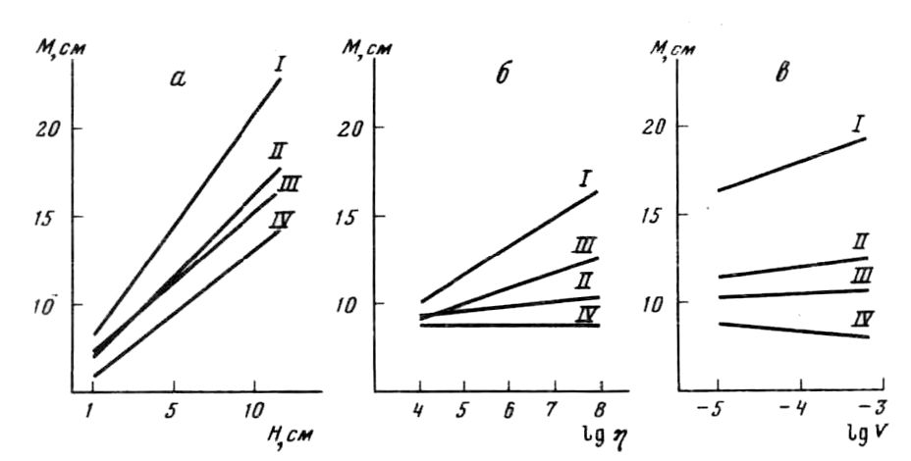

Рис. 2. Влияние толщины модели (*а*), ее динамической вязкости (*б*) и скорости деформи­рования (*в*) на ширину *М* области активного динамического влияния срезов (I). надви­гов (II), сбросов (III) и сдвигов (IV) [28].

Другие графики (см. рис. 2) отражают изменения размеров областей влияния разломов в зависимости от вязкости и скорости деформирования. Видно, что с увеличением этих параметров ширина областей влияния всех разломов, за исключением сдвигов, возрастает.

Полученные результаты позволяют говорить, что в зависимости от способа нагружения (тип деструктивной зоны), скорости деформирования (ведущая составляющая уровня геодинамической активности), вязкости среды и толщины слоя (состав, свойства и мощность слоев литосферы) изменяются ширина и объем деструктивной зоны, в которой происходят накопление и разрядка напряжений.

В процессе моделирования выявлено, что развитие внутренней структуры деструктивных зон, независимо от их типа, имеет общую закономерную направленность. Внутренняя структура, т.е. серия трещин различных систем, направлений и длин, развивается поэтапно от множества непротяженных трещин первого ранга через структурные перестройки к единому магистральному разрыву — деструктивной зоне [3]. После каждой перестройки преимущество роста остается за системой или системами, образующими минимальный угол с направлением будущего магистрального разрыва. Перестройка заключается в том, что каждая система трещин испытывает “разряжение”, что выражается в увеличении шага между растущими трещинами, а трещины в ней удлиняются. Перестройки сопровождаются выделением упругой энергии и скачками напряжений. Последние свидетельствуют о переходе системы из одного положения равновесия в другое, что отражает равномерно-прерывистый характер разрушения упруго-вязкого тела.

В.А. Трусков на специальной установке изучил изменения нагрузки на модели из упруго-вязко-пластичной глины в период ранговых перестроек внутренней структуры области активного динамического влияния разломов. Графики (см. рис. 3) нагрузка—деформация в сопоставлении с визуальными наблюдениями эволюции деструктивной зоны показали, что колебания нагрузки при постоянной скорости деформации хорошо согласуются со стадиями ранговых перестроек и развития зоны. Это отвечает дискретному характеру проявления сейсмичности при неизменном уровне геодинамической активности, обеспечивающем постоянство региональных тектонических сил.

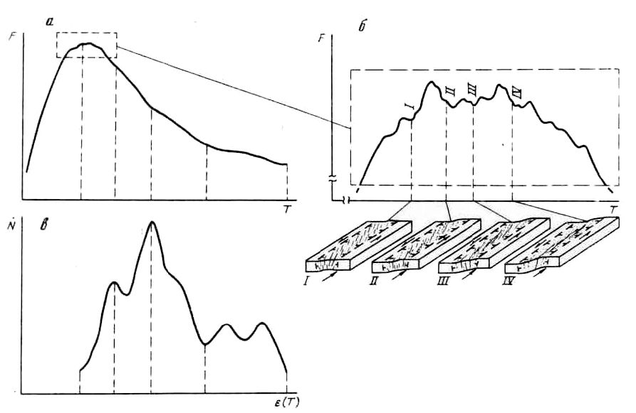

Рис. 3. Изменения нагрузки на модели и акустической эмиссии в процессе формирования среза по В.А. Трускову: *а* — кривая зависимости нагрузки *F* от времени *Т* (деформация *ε* прямо пропорциональна *Т*); *б* — увеличенная часть кривой *F(T)*, отражающая особенности изменения нагрузки при перестройках трещиноватости в области активного динамического влияния среза; *в* — аппроксимирующая кривая распределения плотности импульсов акустической эмиссии *N*; *I-IV* — разрушаемая модель во время образования трещин *I-IV* рангов

Параллельно была изучена акустическая эмиссия, сопровождающая деструкцию упруго-вязкого тела. В экспериментальной тектонике метод акустической эмиссии часто применяется при моделировании очага землетрясения, когда в основном исследуются закономерности разрушения твердых, хрупких тел [26]. В то же время для моделирования деструктивных зон литосферы, развивающихся длительное время, согласно критериям подобия лучше использовать упруго-вязко-пластичное вещество. В.А. Трусков в качестве модельного материала использовал глину с вязкостью 105 Па·с. Было сделано предположение, что акустическая эмиссия при разрушении такой модели отражает основные черты сейсмического процесса, возникающего и связанного с разломообразованием в литосфере, а отдельный импульс — это излучение от сдвиговой трещины [21]. Отмечается соответствие аппроксимирующей кривой распределения плотности импульса акустической эмиссии, излучаемого формирующимся разломом, со стадиями его развития, отраженными характерными изменениями кривой нагрузки (рис. 3). Следовательно, по данным акустической эмиссии мы можем судить о степени сейсмической активности деструктивных зон на различных этапах развития [24]. Характерно, что перед классовыми перестройками, перед каждым новым актом роста более крупных трещин за счет приостановки роста мелких, отмечается относительно акустическое затишье. На это явление указывали и другие авторы [23, 5]. Таким образом, подтверждается вывод о различном сейсмическом потенциале деструктивных зон разных морфологогенетических типов, расположенных в районах с разным режимом геотектонического развития и, наконец, находящихся на разной стадии своего формирования.

Анализ распределения импульсов акустической эмиссии по амплитудам показал, что процессу трения берегов уже сформированной деструктивной зоны, так же, как и другим предшествующим этапам формирования зоны, свойственно излучение сильных акустических импульсов, несмотря на общее снижение акустического фона [24]. На первый взгляд, казалось более естественным предположить, что сформированная деструктивная зона не способна генерировать сигналы больших величин. Эксперимент этого не подтвердил. Это означает, что хорошо развитые в природе крупные зоны разломов при активизации движений по ним способны генерировать землетрясения и представляют серьезную сейсмическую опасность.

Проведенные эксперименты дополнительно позволили установить относительные деформации и скорости, при которых начинается сейсмический процесс. Были проанализированы относительные деформации и время появления первых разрывов на модели. Наиболее “чувствительными” оказались раздвиги, сбросы и надвиги, менее — срезы и сдвиги. Увеличение скорости деформаций существенно повышает “чувствительность” всех типов разрывных структур, т.е. время начала сейсмических явлений.

Было изучено распределение полей сдвиговых деформаций и касательных напряжений в области активного динамического влияния среза на верхней свободной поверхности модели. Эти поля имеют сложную дифференцированную структуру. Их интенсивность изменяется не только в крест, но и по простиранию области влияния разлома [29].

Экспериментально установлено наличие неравномерности и асимметрии распределения касательных напряжений в сечении в крест простирания зарождающегося разлома (рис. 4). В процессе развития деформации структура поля напряжений изменяется, не теряя при этом своих характерных черт. В результате действия на материал этого сложным образом меняющегося во времени, неравномерного и асимметричного поля касательных напряжений в модели образуется, тем не менее, приблизительно симметричная зона трещиноватости.

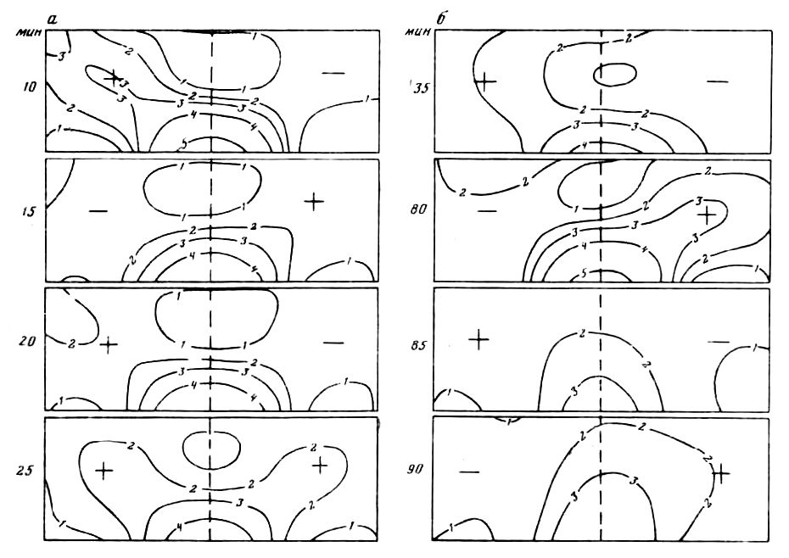

Рис. 4. Миграция зон повышенной интенсивности касательных напряжений из крыла в крыло формирующегося среза в течение одного опыта для пликативной (а) и дизъюнктивно-пликативной (6) стадий по В.Ю. Буддо и А.А. Бабичеву. Знаками “+” и “-” обозначены крылья, обладающие в данный момент соответственно большей и меньшей активностью. Изолинии даны в условных единицах. Пунктиром показан перпендикуляр к оси среза и плоскости подложки.

В результате анализа изменений структуры поля напряжений сдвига обнаружены явления миграции поля τmах из крыла в крыло образующегося разлома (см. рис. 4) и из приосевой части модели к ее поверхности. Миграции имеют колебательный характер. Установлено, что характеристики процесса миграции изменяются в зависимости от стадии формирования разлома и скорости деформирования модели. Возникновение миграций обусловлено первоначально более активным образованием разрывов в одном из крыльев будущего разлома в результате неоднородности крыльев, флуктуаций некоторых механических свойств материала модели, возникающих при движении штампа установки. Далее вступает в действие колебательный механизм выравнивания степени дислоцированности разных крыльев разлома. К составляющим этого процесса относятся миграции максимумов напряжений от подложки к поверхности, которые, как предполагается, представляют собой волны напряжений. Таким образом, процесс формирования разлома является сложным колебательным процессом, включающим миграции поля напряжений из крыла в крыло разлома, от источника нагрузки к поверхности и, возможно, другие виды миграций.

Выдвинуто предположение о наличии подобных процессов с периодом (согласно теории подобия) 104—106 лет при формировании зон крупных разломов в земной коре. Установленное явление объясняет миграцию во времени сильных сейсмических событий вдоль сферы влияния единого протяженного сейсмоактивного разлома. Таким образом, при консервативном, чрезвычайно медленном изменении определенного уровня геодинамической активности, возникают условия то для высвобождения упругой энергии, то для ее аккумуляции. В пределах геологического времени активизации процесс имеет тенденцию к квазистационарности, т.е. определенной систематичности “всплесков” подвижек по разрывам или их роста. Сужение интервала времени нарушает закономерность картины и приводит к сбою различного вида корреляционных связей между геолого-геофизическими и сейсмическими параметрами, т.е. параметрами, отражающими один и тот же в своем корне процесс.

Таким образом, геодинамическая активность литосферы может быть оценена через интегральный показатель. По этому полу количественному на данном уровне наших знаний критерию можно проводить районирование территорий. Сейсмичность как процесс связана и появляется при высоких уровнях геодинамической активности. При общем и в целом равномерном развитии геодинамической активности сейсмичность носит дискретный характер. Он объясняется стадийностью развития деструктивных зон. Именно такого типа сведения может внести сегодня тектоника в общие проблемы сейсмичности и наметить пути выхода на некоторые факторы долгосрочного прогноза сейсмичности по геолого-геофизическим показателям.

**ЛИТЕРАТУРА**

1. Артемьев М.Е., Рейснер Г.И., Шалпо В.Н. Методика построения обобщенных карт современного состояния земной коры // Современная тектоническая активность территории СССР. М.: Наука. 1984. С. 24 — 39.

2. Белоусов В.В., Павленкова Н.И. Типы земной коры // Геотектоника. 1985. №1. С. 3 — 14.

3. Борняков С.А. Тектонофизический анализ процесса формирования трансформной зоны в упруго-вязкой модели // Проблемы разломной тектоники. Новосибирск: Наука. 1981. С. 26- 44.

4. Булин Н.К. О связи высокосейсмичных зон с некоторыми элементами строения литосферы // Неотектоника и динамика литосферы подвижных областей территории СССР. Ташкент. 1983. С. 23-31.

5. Виноградов С.Д. Изменения сейсмического режима при подготовке разрушения // Моделирование предвестников землетрясений. М.: Наука. 1980. С- 169 - 178,

6. Геодинамическая карта территории СССР и прилегающих акваторий. Масштаб 1:10 000 000 / Под ред. А.А. Смыслова, Л.: ВСЕГЕИ. 1981.

7. Геофизика океана. T.2. Геодинамика. М.: Наука. 1979. 347 с.

8. Глубинное строение и геодинамика литосферы / Под ред. А.А. Смыслова. Л.: Недра, 1983. 276 с.

9. Дучков А.Д., Балобаев В.Т., Лысак С.В., Соколова Л.С. Тепловой поток Сибири // Геология и геофизика. 1982. №1. С. 42—51

10. Ермаков Б.В. Семов В.Н., Щукин Ю.К. Современная тектоническая активность литосферы по геофизическим данным // Современная тектоническая активность территории СССР, М.: Наука, 1984. С. 8- 23.

11. Кнауф В.И., Кузнецов М.П., Нурманбеков К. и др. Домезозойские структуры и сейсмичность Киргизии. Фрунзе: Илим. 1981, 131 с.

12. Колмогоров А.Н. О логарифмически нормальном законе распределения частиц при дроблении // Докл. АН СССР. 1941, Т. 31. №2. С. 99-101.

13. Крылов С.В., Мандельбаум М.М., Мишенькин Б.П. и др. Недра Байкала по сейсмическим данным. Новосибирск: Наука, 1981. 105 с.

14. Кузнецова К.И. Сейсмичность как стохастический процесс с физическими параметрами // Изв. АН СССР. Физика Земли. 1983. №12. С. 16—28.

15. Кучай В.К. Современная динамика Земли и орогенез Памиро-Тянь-Шаня. М. Наука, 1983, 127 с.

16. Леонов Ю.Г., Хаин В.Е. Задачи, содержание и проблемы составления карты современной тектонической активности // Современная тектоническая активность территории СССР. М.: Наука, 1984. С. 1—8.

17. Летников Ф.А., Леви К.Г. Зрелость литосферы и природа астеносферного слоя Докл. АН СССР. 1985 Т. 280, №5. С. 1201-1204.

18. Николаев П.Н. Напряженное состояние и механизм деформации земной коры альпийской складчатой области // Изв. вузов. Геология и разведка. 1978. №1. С. 7—14.

19. Никонов А.А. Голоценовые и современные движения земной коры. М.: Наука, 1977. 111с.

20. Новый каталог сильных землетрясений на территории СССР. М.: Наука. 1977. 537 с.

21. Райс Дж. Механика очага землетрясения. М.: Мир, 1975. 217 с.

22. Рябой В.З. Структура верхней мантии территории СССР по сейсмическим данным. М.: Недра. 1979. 139 с.

23. Соболев Г.А., Семерчан А.А., Салов Б.Г. и др. Предвестники разрушений большого образца горной породы // Изв. АН СССР. Физика Земли. 1982. №8. С. 29 -43.

24. Трусков В.А., Шерман С.И. Применение метода акустической эмиссии при моделировании крупных разломов земной коры и литосферы // Акустическая эмиссия материалов и конструкций. Ростов н/Д., 1984. Ч. 2. С. 168 169.

25. Чермак В. Геотермическая модель литосферы и карта мощности на территории СССР // Изв. АН СССР, Физика Земли. 1982. №1. С. 25-32.

26. Шамина С.Г. Модельное исследование физики очага землетрясения. М.: Наука. 1981. 191 с.

27. Шерман С.И. Физические закономерности развития разломов земной коры Новосибирск: Наука, 1977. 137 с.

28. Шерман С.И., Борняков С.А., Буддо В.Ю. Области динамического влияния разломов. Новосибирск: Наука. 1983. 147 с.

29. Шерман С.И., Борняков С.А., Буддо В.Ю. и др. Моделирование механизма образования сейсмоактивных разломов в упруговязкой среде // Геология и геофизика. 1985. №10. С. 14—27.

30. Щукин Ю.К., Люстих Т.Е. Геодинамика и сейсмичность // РЖ. Общая геология. 1981. Т. 14. С. 19.

31. Aki К. Evolution of quantitative models of earthquakes // Fract. Mech. Pros. Symp. Appl., Math. Amer. Math. Soc. and Soc. Ind. and Appl. Math. New York City. 1978. Providence (R I.), 1979. P. 43—58.

32. Yamamoto K., Kuwahara Y. Hirasawa T. Dynamic processes during slip as an earthquake fault model // J. Seismol. Soc. Jap. 1983. Vol. 36, №1. P. 53—62.

1. * Соавторы Н.А. Логачев, К.Г. Леви. Современная тектоническая активность Земли и сейсмичность. – М.: Наука, 1987. – С. 97–108.
2. 1 Нельзя исключать из рассмотрения такую ситуацию, когда повышенный тепловой поток является результатом неравномерного остывания больших по площади территорий и, естественно, совершенно не свидетельствует о современной активизации. Отсюда, только по абсолютной величине теплового потока нельзя судить о геодинамической активности литосферы